];;w3;
รายงานการปฏิบัติราชการประจำเดือน
ข้อมูล ณ วันที่ 31 มีนาคม 2568
รายงานการปฏิบัติราชการประจำเดือน มีนาคม พ.ศ.2568
ประจำปีงบประมาณ พ.ศ.2568
ตรวจคนเจ้าเมืองจังหวัดพระนครศรีอยุธยา

1. งานสืบสวนปราบปราม
วันที่ 7 มีนาคม 2568 เวลา 10.00 น. ภายใต้การอำนวยการของ พ.ต.อ.สำราญ กลั่นมา
ผกก.ตม.จว.พระนครศรีอยุธยา พ.ต.ท.พงศธร รักษาทิพย์ รอง ผกก.ตม.จว.พระนครศรีอยุธยา และ
ว่าที่ พ.ต.ต.ชานนท์ คำบุรี สว.ตม.จว.พระนครศรีอยุธยา สั่งการให้เจ้าหน้าที่ฝ่ายสืบสวนปราบปราม ตม.จว.พระนครศรีอยุธยา ตรวจสอบประชาสัมพันธ์การแจ้งที่พักอาศัยของบุคคลต่างด้าวที่เข้าพักอาศัยตาม ม.๓๘ ของ พ.ร.บ. คนเข้าเมือง พ.ศ.๒๕๒๒
สถานที่ตรวจสอบ โรงแรมอยุธยา แกรนด์โฮเต็ล เลขที่ 1/2 ถ.โรจนะ ต.ธนู อ.อุทัย
จ.พระนครศรีอยุธยา ผลการปฏิบัติ เป็นไปด้วยความเรียบร้อย ไม่พบการกระทำความผิดแต่อย่างใด

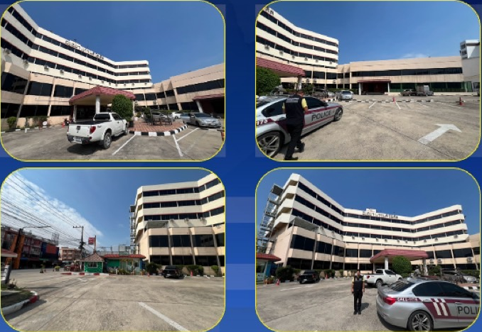
วันที่ 12 มีนาคม 2568 เวลา 11.30 น. ภายใต้การอำนวยการของ พ.ต.อ.สำราญ กลั่นมา ผกก.ตม.
จว.พระนครศรีอยุธยา พ.ต.ท. พงศธร รักษาทิพย์ รอง ผกก.ตม.จว.พระนครศรีอยุธยา และว่าที่ พ.ต.ต.ชานนท์
คำบุรี สว.ตม.จว.พระนครศรีอยุธยา สั่งการให้เจ้าหน้าที่ฝ่ายสืบสวนเคลื่อนที่เร็ว ตม.จว.พระนครศรีอยุธยา
สำรวจข้อมูลท้องถิ่นในพื้นที่และประชาสัมพันธ์เกี่ยวกับการห้ามเผยแพร่หนังสือรับรองที่พักของคนต่างด้าวซึ่งต้องใช้เป็นหลักฐานในการซื้อรถจักรยานยนต์ของคนต่างชาติ
สถานที่ตรวจสอบ วัดเชิงท่า ต.ลุมพลี อ.พระนครศรีอยุธยา จ.พระนครศรีอยุธยา
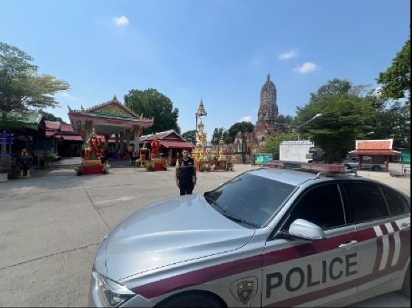
ผลการปฏิบัติ เป็นไปได้ด้วยความเรียบร้อยไม่มีข้อขัดข้องแต่อย่างใด

วันที่ 16 มีนาคม 2568 เวลาประมาณ 07.00 น. ภายใต้การอำนวยการของ พ.ต.อ.สำราญ กลั่นมา ผกก.ตม.จว.พระนครศรีอยุธยา พ.ต.ท. พงศธร รักษาทิพย์ รอง ผกก.ตม.จว.พระนครศรีอยุธยา และว่าที่ พ.ต.ต.ชานนท์
คำบุรี สว.ตม.จว.พระนครศรีอยุธยา สั่งการให้เจ้าหน้าที่ฝ่ายสืบสวนเคลื่อนที่เร็ว ตม.จว.พระนครศรีอยุธยา
จับกุม MR. AJAY NISHAD อายุ 26 ปี สัญชาติอินเดีย ถือหนังสือเดินทางเลขที่ R4283187 โดยกล่าวหาว่า “เป็นบุคคลต่างด้าวอยู่ในราชอาณาจักรโดยการอนุญาตสิ้นสุด” (อยู่เกิน 331 วัน)
สถานที่จับกุม บริเวณ ริมถนนสาธารณะ ม.7 ต. เชียงรากน้อย อ.บางปะอิน จว.พระนครศรีอยุธยา นำส่ง สภ. พระอินทร์ราชา ดำเนินคดีตามกฎหมาย

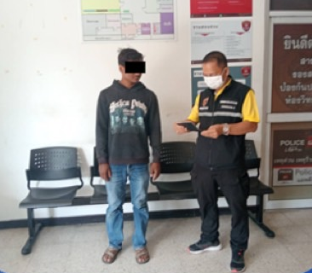

วันที่ 25 มีนาคม 2568 เวลา 12.00 น. ภายใต้การอำนวยการของ พ.ต.อ.สำราญ กลั่นมา ผกก.ตม.
จว.พระนครศรีอยุธยา พ.ต.ท. พงศธร รักษาทิพย์ รอง ผกก.ตม.จว.พระนครศรีอยุธยา และว่าที่ พ.ต.ต.ชานนท์
คำบุรี สว.ตม.จว.พระนครศรีอยุธยา สั่งการให้เจ้าหน้าที่ฝ่ายสืบสวนเคลื่อนที่เร็ว ตม.จว.พระนครศรีอยุธยา
สำรวจข้อมูลท้องถิ่นในพื้นที่และประชาสัมพันธ์เกี่ยวกับการห้ามเผยแพร่หนังสือรับรองที่พักของคนต่างด้าวซึ่งต้องใช้เป็นหลักฐานในการซื้อรถจักรยานยนต์ของคนต่างชาติ
สถานที่ตรวจสอบ มัสยิดไทย-ปากิสตาน (ซาปูยาน) เลขที่94/5 ถ.อู่ทอง ต.ท่าวาสุกรี
อ.พระนครศรีอยุธยา จ.พระนครศรีอยุธยา

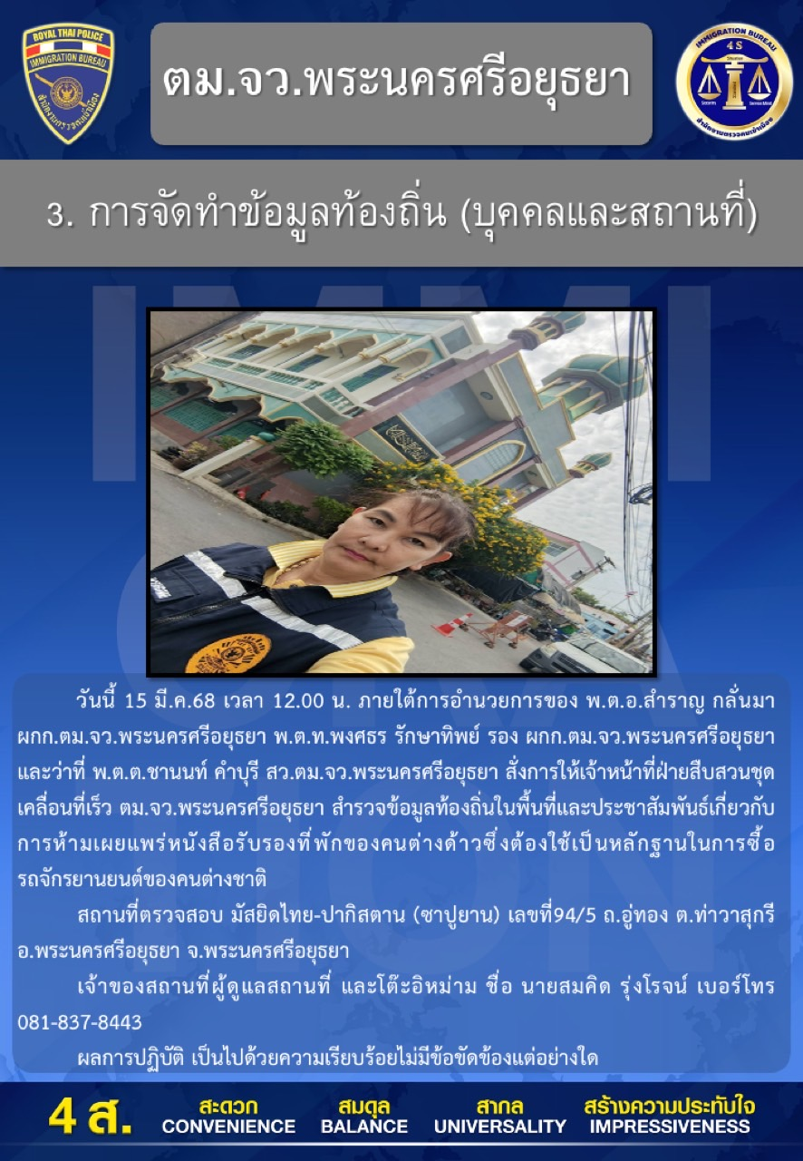

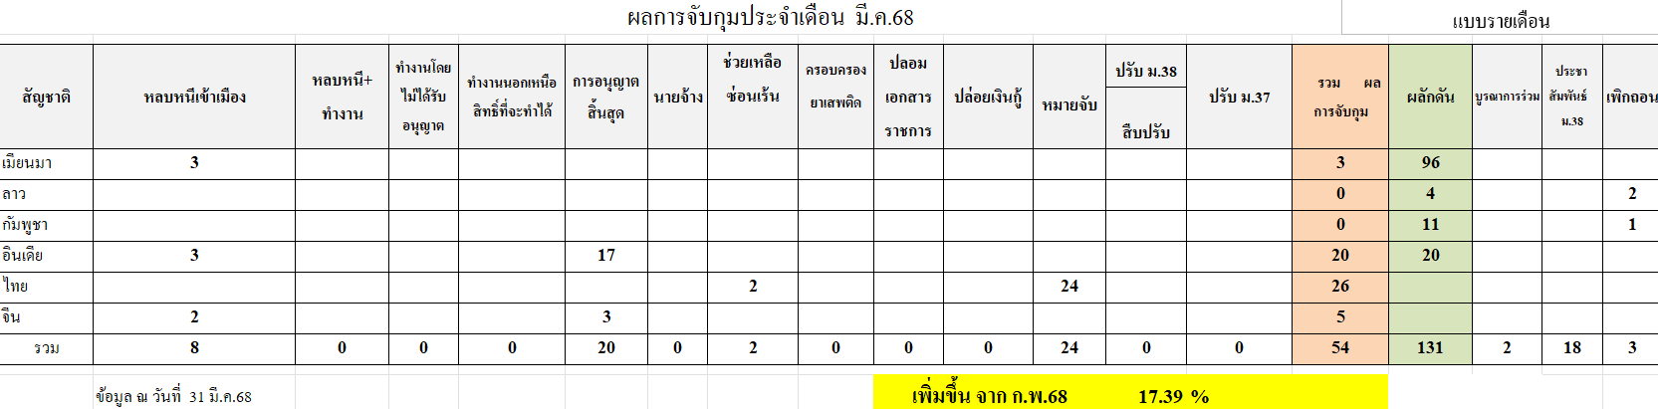
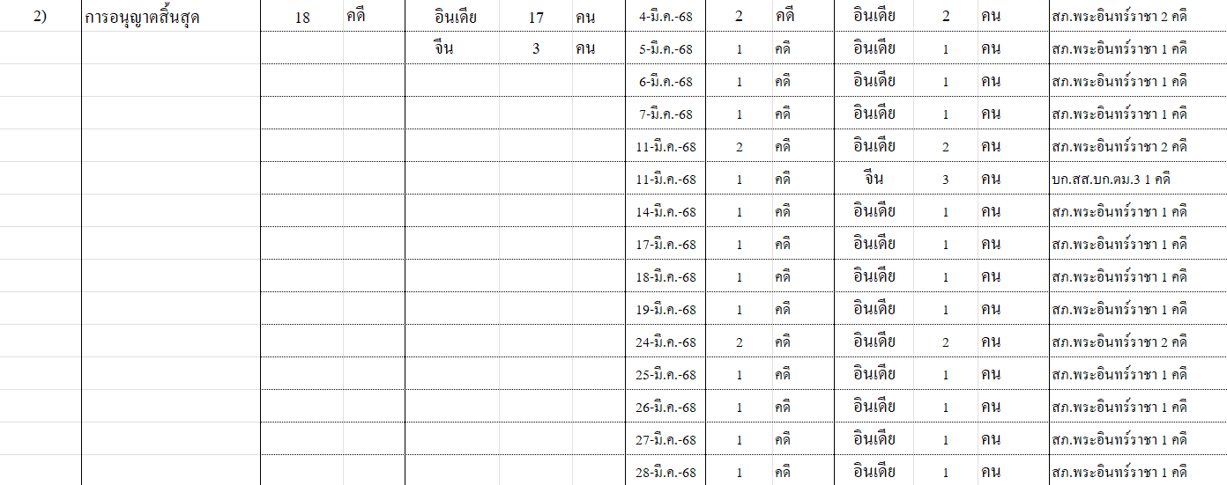
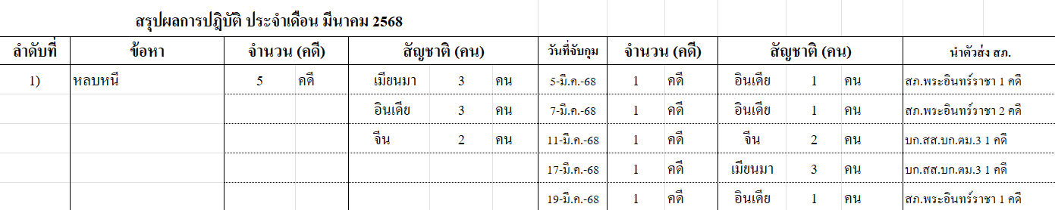

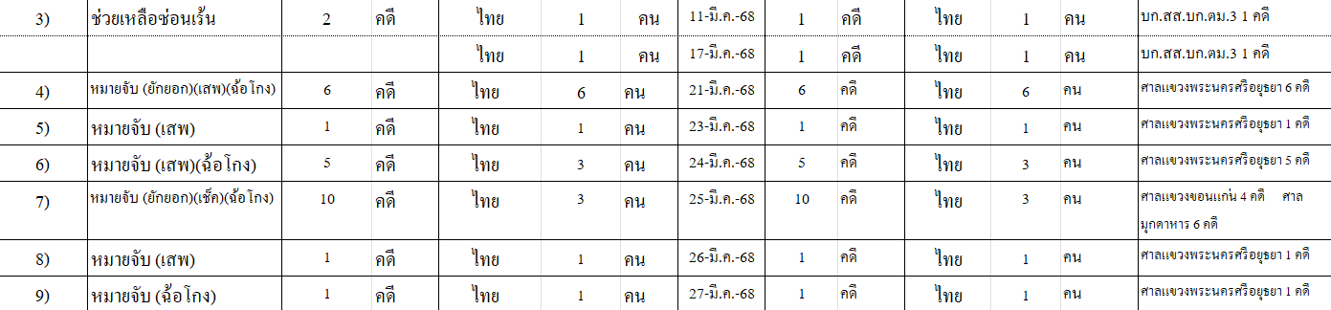

2. งานบริการคนต่างด้าว
วันที่ 5 มีนาคม 2568 เวลา 08.20 น. ภายใต้การอำนวยการของ พ.ต.อ.สำราญ กลั่นมา ผกก.ตม.จว.พระนครศรีอยุธยา พ.ต.ท.พงศธร รักษาทิพย์ รอง ผกก.ตม.จว.พระนครศรีอยุธยา และ ว่าที่ พ.ต.ต.ชานนท์ คำบุรี สว.ตม.จว.พระนครศรีอยุธยา มอบหมายให้เจ้าหน้าที่ฝ่ายสืบสวน ตม.จว.พระนครศรีอยุธยา สุ่มตรวจสอบบุคคลต่างด้าวยื่นคำร้องขออยู่ต่อในราชอาณาจักร ในงานบริการคนต่างด้าว ราย MR.ZDENEK KASPAREK สัญชาติเช็ก ยื่นคำร้องขออยู่ต่อด้วยเหตุผล เพื่อเป็นอาสาสมัครให้มูลนิธิสยามพันธกิจ ตั้งอยู่เลขที่ 158/142 ม.3
ต.คลองสวนพลู อ.พระนครศรีอยุธยา จ.พระนครศรีอยุธยา
ผลการตรวจสอบพบคนต่างด้าวดังกล่าวพร้อมพนักงานคนไทยประจำ ปฏิบัติงานและเป็นไปตามเหตุผลที่ขออยู่ต่อจริง

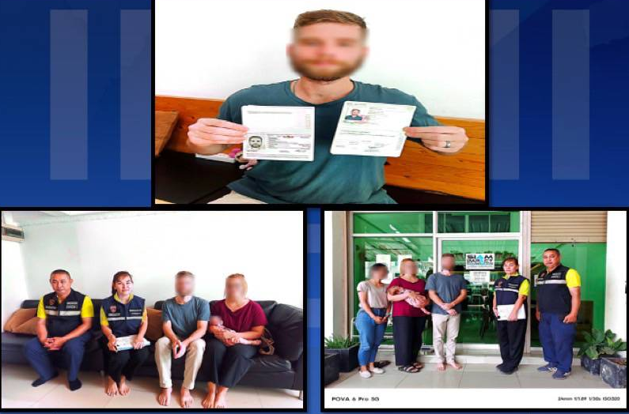

วันที่ 10 มีนาคม 2568 เวลา 15.30 น. ภายใต้การอำนวยการของ พ.ต.อ.สำราญ กลั่นมา ผกก.ตม.จว.พระนครศรีอยุธยา พ.ต.ท.พงศธร รักษาทิพย์ รอง ผกก.ตม.จว.พระนครศรีอยุธยา และ ว่าที่ พ.ต.ต.ชานนท์ คำบุรี สว.ตม.จว.พระนครศรีอยุธยา มอบหมายให้เจ้าหน้าที่ฝ่ายสืบสวน ตม.จว.พระนครศรีอยุธยา สุ่มตรวจสอบบุคคลต่างด้าวยื่นคำร้องขออยู่ต่อในราชอาณาจักร ในงานบริการคนต่างด้าว ราย MR.CALUM MATTHEW MORAN สัญชาติอังกฤษ ยื่นคำร้องขออยู่ต่อด้วยเหตุผล เพื่อเป็นครูอาสาสมัครโรงเรียนท่าเรือ “นิตยานุกุล” สถานศึกษา ตั้งอยู่เลขที่ 75 ต.ท่าเรือ อ.ท่าเรือ จ.พระนครศรีอยุธยา
ผลการตรวจสอบพบคนต่างด้าวดังกล่าวพร้อมพนักงานคนไทยประจำ ปฏิบัติงานและเป็นไปตามเหตุผลที่ขออยู่ต่อจริง

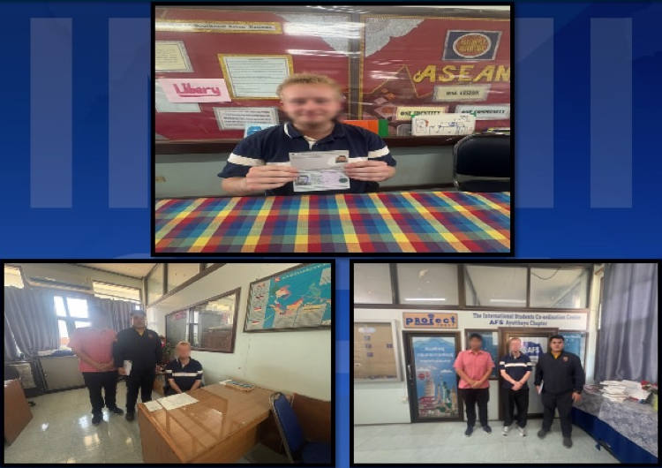

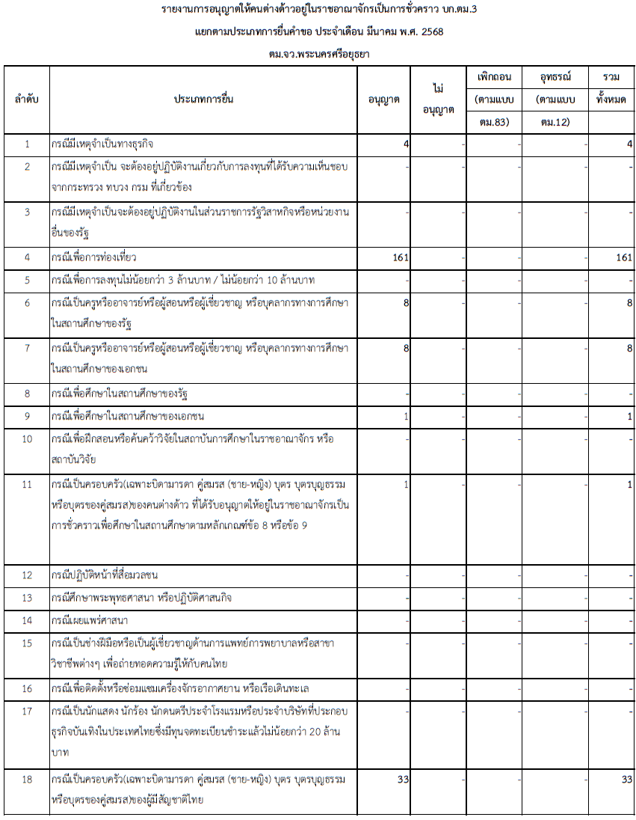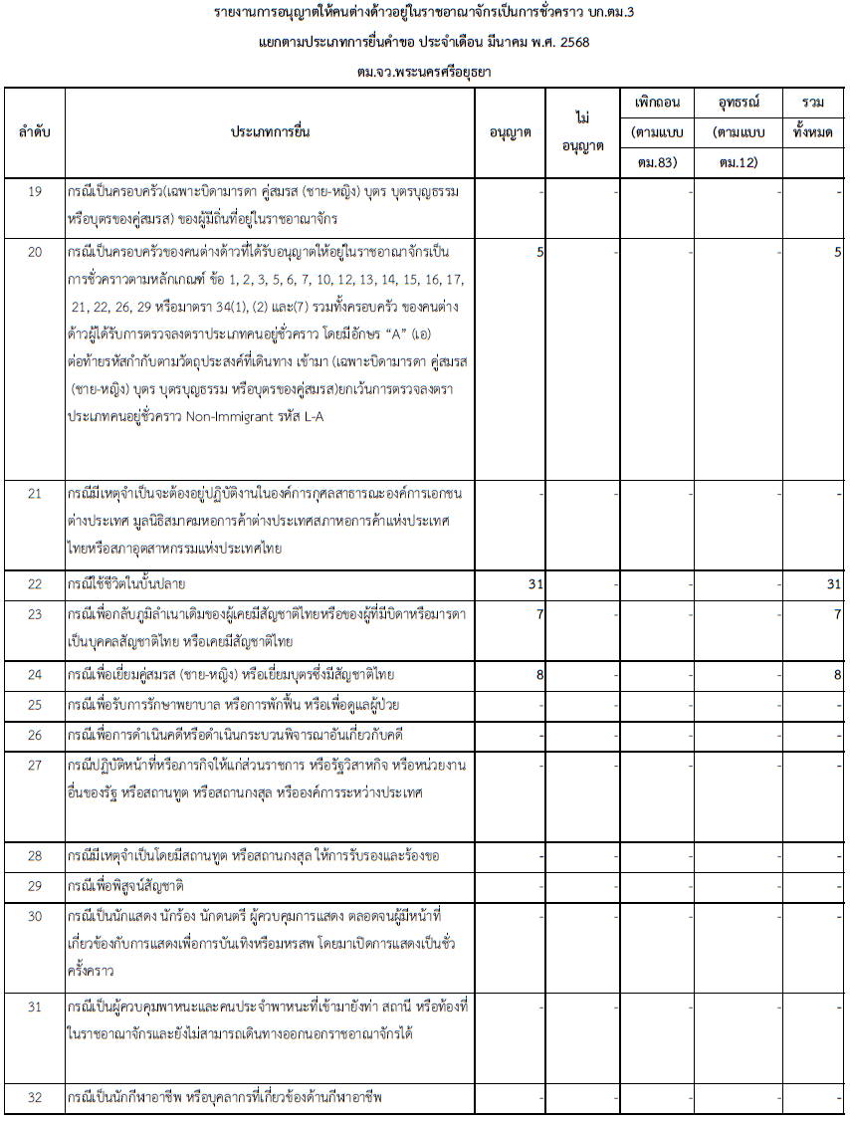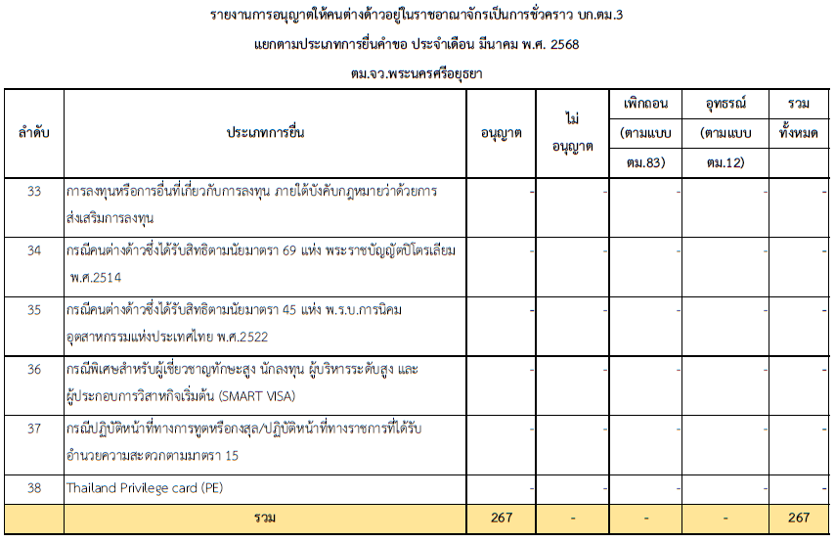

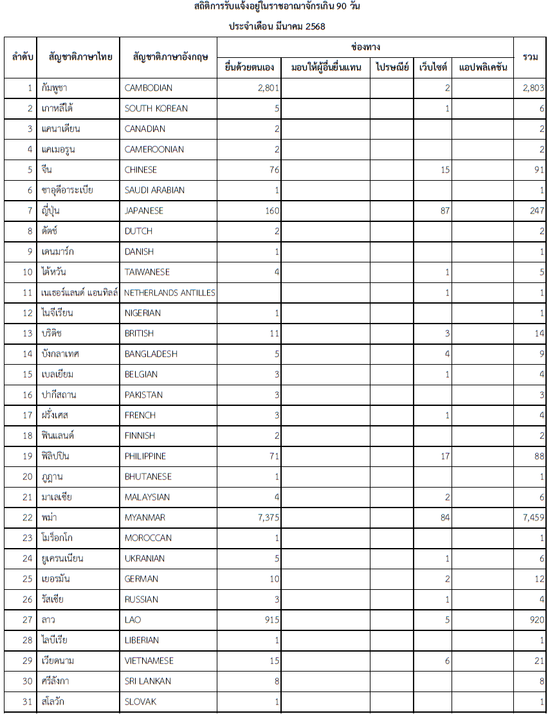

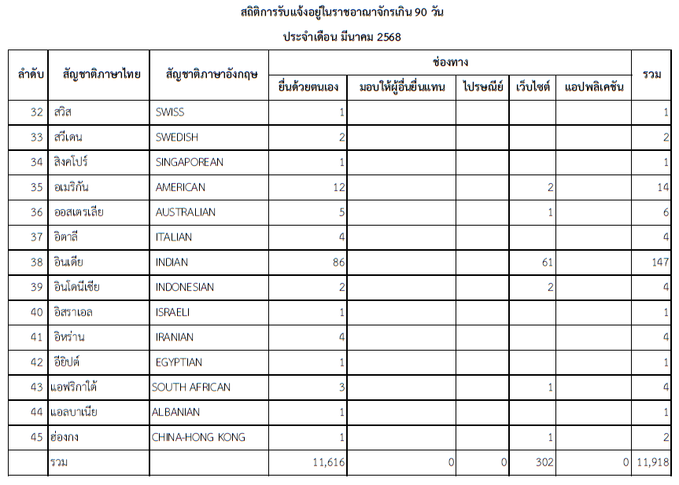

3. งานอำนวยการ
วันที่ 31 มีนาคม 2568 เวลา 16.30 น. ภายใต้การอำนวยการของ พ.ต.อ.สำราญ กลั่นมา ผกก.ตม.จว.พระนครศรีอยุธยา ให้ ว่าที่ พ.ต.ต.ชานนท์ คำบุรี สว.ตม.จว.พระนครศรีอยุธยา ควบคุมการฝึกระเบียบวินัยของข้าราชการตำรวจ ฝึกแถวชิด ฝึกท่าบุคคลมือเปล่า ตามแบบฝึกพระราชทานฯ และฝึกยุทธวิธี เพื่อเตรียมความพร้อมรับการตรวจราชการของคณะตรวจราชการ บก.ตม.3 ในวันที่ 1 เมษายน 2568

